Projekt Semestralny

Opis programu

Omawiany w tej instrukcji program pozwala na tworzenie prostych rysunków na różnej wielkości planszach, oraz tworzenie krótkich animacji z wykorzystaniem gotowych plansz.

Instalacja

Aby zainstalować program uruchamiamy plik setup.exe pod ścieżką ProjektSemestralny\Setup\Release

Pojawi się okno instalacji. Klikamy next.

Wybieramy folder docelowy i klikamy next.

Klikamy kolejne next, czekamy aż program się zainstaluje i klikamy close

Gotowe! Program został zainstalowany pod podaną ścieżką.

Opis działania programu

1. Menu główne

W celu stworzenia animacji potrzebujemy kilka gotowych planszy.

W pierwszej kolejności Klikamy przycisk „Nowy pusty projekt”.

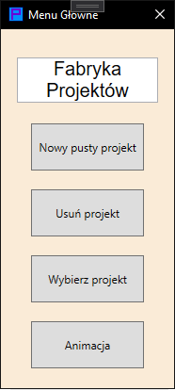

1. Nowy pusty projekt

-wpisujemy nazwę swojej planszy ( bez polskich znaków, max. 15 znaków),

-wybieramy wielkość planszy z dostępnych (400x400, 640x640, 800x800),

-rozmiar elementów na planszy (różne wielkości w zależności od wielkości planszy)

-domyślny kolor elementów na planszy w kolorze RGB (wybieramy wartości z przedziału 0-255)

-prywatny opis planszy ( zaznaczamy tak/nie)

Po wprowadzaniu wszystkich danych klikamy przycisk „Utwórz”. Po kilku sekundach okno nowego projektu powinno się zamknąć.

* Przycisk zamknij – w celu zamknięcia okna bez zapisywania zmian

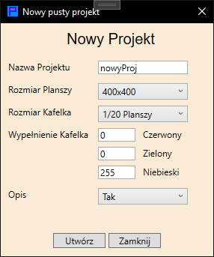

1. Usuń projekt

W celu usunięcia niechcianego projektu klikamy przycisk „Usuń projekt” w menu głównym.

Pojawi się nowe okno. Wybieramy niechcianą planszę z listy i klikamy przycisk „Usuń”.

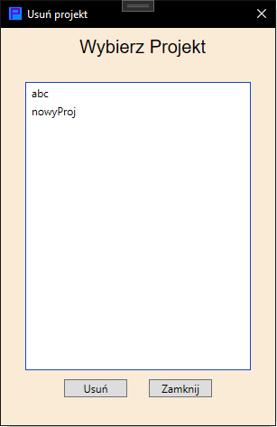

1. Wybierz projekt

Aby wprowadzić zmiany na naszej planszy klikamy przycisk „Wybierz projekt” w menu głównym.

Po otwarciu nowego okna wybieramy nasz projekt z listy i klikamy Uruchom.

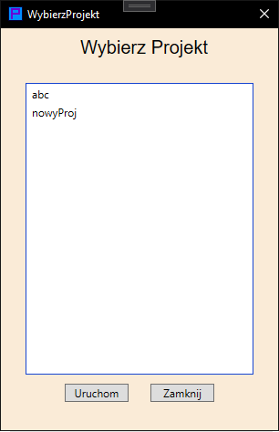

1. Okno edycji

Po kliknięciu przycisku „Uruchom” w kroku 4 powinno otworzyć się okno edycji.

W pierwszej kolejności klikamy przycisk „Wczytaj” (plansza powinna zmienić kolor na domyślny)

Następnie ustawiamy paletę kolorów po prawej stronie okna.

- Domyślny – domyślny kolor jaki ma plansza ( nie można jej zmienić)

- kolor 1-5 – dostępny kolor ( domyślnie biały)

Klikamy jeden z kolorów oznaczonych numerami od 1 do 5 i klikamy ustawienia koloru.

1. Ustawienia koloru

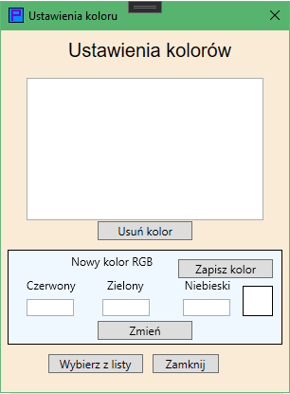

Aby stworzyć nowy kolor wprowadź wartość koloru RGB: czerwony, zielony, niebieski (wartości z przedziału 0-255) i kliknij przycisk „Zmień”.

Powinien zmienić się kolor kwadratu na ten wybrany przez nas.

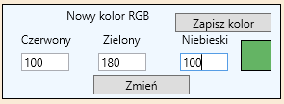

Następnie klikamy przycisk „Zapisz kolor” aby zapisać go w liście

(lista zapisanych kolorów jest dostępna przy zmianie każdego koloru w projekcje)

-Przycisk „Usuń kolor” usuwa wybrany kolor z listy.

Wybieramy nasz kolor z listy i klikamy przycisk „Wybierz z listy”.

Teraz możemy wprowadzić zmiany w naszym rysunku.

Klikając na plansze LPM automatycznie zmieniamy kolor elementu na ten sam co w prawym dolnym rogu okna.

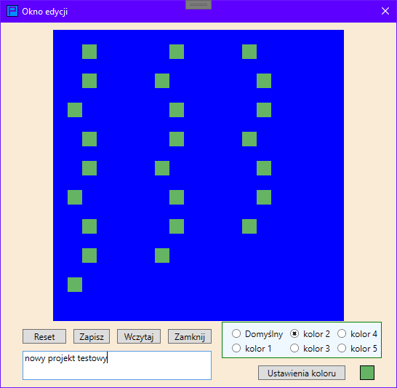

-Opis zapisuje się automatycznie przy wprowadzaniu zmian,

* Reset – ustawia zawartość planszy na domyślną
* Zapisz – zapisuje aktualną planszę
* Wczytaj – wczytuje ostatnio zapisaną planszę.
* Zamknij – zamyka okno edycji.

Po wprowadzeniu wszystkich zmian na planszy klikamy „Zapisz” a następnie zamknij.

1. Ustawienia animacji

Po kliknięciu przycisku w menu powinno pojawić się nowe okno

Na początku wybieramy rozmiar planszy pod napisem „Rozmiar animacji” z dostępnych 400x400, 640x640, 800x800

Po prawej stronie mamy listę dostępnych projektów.

Teraz możemy przyciskami „Dodaj” i „Usuń” edytować kolejkę w naszej animacji.

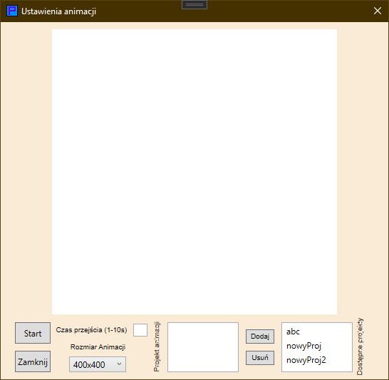

Dodajemy interesujące nas projekty do drugiej listy,

Następnie ustawiamy czas przejścia między wyświetlanymi planszami (1-10 sekund) i klikamy przycisk „Start”.

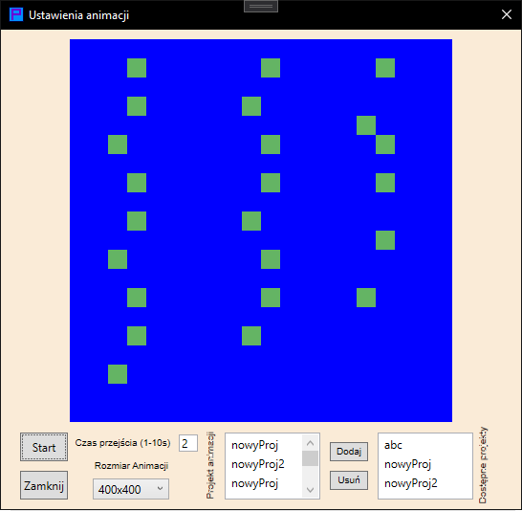

Koniec!

Opis kodu programu

1. MainWindow.xaml.cs

Inicjalizacja zawartości okna menugłównego i wycentrowanie widoku.

public MainWindow()

{

WindowStartupLocation = WindowStartupLocation.CenterScreen;

InitializeComponent();

}

Przyciski otwarcia okien nowego projektu, usunięcia projektu, wybrania projektu, animacji.

private void Button_Click(object sender, RoutedEventArgs e)

{

NowyProjekt win = new NowyProjekt();

win.ShowDialog();

}

private void Button_Click_1(object sender, RoutedEventArgs e)

{

UsunProjekt win = new UsunProjekt();

win.ShowDialog();

}

private void Button_Click_2(object sender, RoutedEventArgs e)

{

WybierzProjekt win = new WybierzProjekt();

win.ShowDialog();

}

private void Button_Click_3(object sender, RoutedEventArgs e)

{

UstawieniaAnimacji win = new UstawieniaAnimacji();

win.ShowDialog();

}

1. NowyProjekt.xaml.cs

Inicjalizacja zawartości okna menu głównego i wycentrowanie widoku.

public NowyProjekt()

{

WindowStartupLocation = WindowStartupLocation.CenterScreen;

InitializeComponent();

}

Przycisk zamknij

private void Button_Click(object sender, RoutedEventArgs e)

{

Close();

}

Przycisk nowy projekt

private void Button_Click_1(object sender, RoutedEventArgs e)

{

newProject();

}

private void newProject()

byte green = 0; byte red = 0; byte blue = 0;

Komunikat po wpisaniu błędnych wartości koloru

try

{

if (greenFill != null)

green = byte.Parse(greenFill.Text);

if (redFill != null)

red = byte.Parse(redFill.Text);

if (blueFill != null)

blue = byte.Parse(blueFill.Text);

}

catch (Exception)

{

MessageBox.Show("Wpisano blędne wartości kolorów!");

}

Sprawdzenie poprawności wpisanych danych

if (

projectName.Text != ""

& sizeBoard.SelectedItem != null

& squareSize.SelectedItem != null

& Description.SelectedItem != null

)

if (projectName.Text.Length > 15)

MessageBox.Show("Nazwa projektu nie może mieć więcej niż 15 znaków!");

Przypisanie wartości początkowych w bazie danych

int sizeBoardNumber = 0;

int sizeSquareNumber = 0;

bool desc = false;

if (sizeBoard.SelectedItem == sizeBoard640) sizeBoardNumber = 640;

else if (sizeBoard.SelectedItem == sizeBoard800) sizeBoardNumber = 800;

else if (sizeBoard.SelectedItem == sizeBoard400) sizeBoardNumber = 400;

Ustawienie Control boxa z wielkościami elementów planszy

if (squareSize.Text == "1/64 Planszy") sizeSquareNumber = sizeBoardNumber / 64;

else if (squareSize.Text == "1/40 Planszy") sizeSquareNumber = sizeBoardNumber / 40;

else if (squareSize.Text == "1/32 Planszy") sizeSquareNumber = sizeBoardNumber / 32;

else if (squareSize.Text == "1/20 Planszy") sizeSquareNumber = sizeBoardNumber / 20;

else if (squareSize.Text == "1/16 Planszy") sizeSquareNumber = sizeBoardNumber / 16;

Opis tak/nie

if (Description.SelectedItem == yesDescription) desc = true;

Wprowadzanie wartości do bazy danych do tabeli NewProject

ProjektSemestralnyDBEntities db = new ProjektSemestralnyDBEntities();

NewProject newItem = new NewProject()

{

projectName = projectName.Text,

boardSize = sizeBoardNumber,

description = desc,

squareSize = sizeSquareNumber,

descNew = "Opis"

};

Wprowadzanie informacji o domyślnym kolorze do bazy danych do tabeli SquareFill

SquareFill newSquare = new SquareFill()

{

defaultRed = red,

defaultGreen = green,

defaultBlue = blue

};

Wprowadzanie domyślnych kolorów palety(białych) do bazy danych do tabeli DefaultColor

for (int i = 1; i <= 6; i++)

{

DefaultColor defaultColor = new DefaultColor()

{

rgb_red = 255,

rgb_blue = 255,

rgb_green = 255,

positionNumber = (byte)i

};

db.DefaultColors.Add(defaultColor);

}

db.NewProjects.Add(newItem);

db.SquareFills.Add(newSquare);

Wprowadzanie ilości elementów i domyślnego koloru do bazy danych do tabeli BoardColor

for (int i = 1; i <= (sizeBoardNumber / sizeSquareNumber) * (sizeBoardNumber / sizeSquareNumber); i++)

{

BoardColor boardCol = new BoardColor()

{

rgb_blue = blue,

rgb_green = green,

rgb_red = red,

square_number = i

};

db.BoardColors.Add(boardCol);

}

db.SaveChanges();

Sprawdzenie czy aktualna tablica z globalnymi wartościami jest pusta i wprowadzenie wartości w razie pustej tablicy – tabela GlobalValues

var globValue = from l in db.GlobalValues

select l;

if (globValue.Any() == false)

{

GlobalValue global = new GlobalValue()

{

actualProject = 0,

};

db.GlobalValues.Add(global);

db.SaveChanges();

}

Sprawdzenie czy aktualna tablica z globalnymi kolorami jest pusta i wprowadzenie wartości w razie pustej tablicy – tabela GlobalColor

var globCol = from c in db.GlobalColors

select c;

if (globCol.Any() == false)

{

GlobalColor color = new GlobalColor()

{

choosenColorRed = 255,

choosenColorBlue = 255,

choosenColorGreen = 255,

};

db.GlobalColors.Add(color);

db.SaveChanges();

}

Wprowadzanie domyślnego koloru (białego) do bazy danych do tabeli GlobalColor

foreach (var item in globCol)

{

item.choosenColorRed = 255;

item.choosenColorBlue = 255;

item.choosenColorGreen = 255;

}

Zapisanie elementów i zamknięcie okna

db.SaveChanges();

Close();

Zmiana zawartości Control Boxa wielkości elementów przy wyborze wielkości planszy

private void sizeBoard_SelectionChanged(object sender, SelectionChangedEventArgs e)

{

if (sizeBoard.SelectedItem == sizeBoard640)

{

squareSize.Items.Clear();

ComboBoxItem item = new ComboBoxItem();

ComboBoxItem item2 = new ComboBoxItem();

ComboBoxItem item3 = new ComboBoxItem();

ComboBoxItem item4 = new ComboBoxItem();

ComboBoxItem item5 = new ComboBoxItem();

item.Name = "squareSize64";

item.Content = "1/64 Planszy";

squareSize.Items.Add(item);

item2.Name = "squareSize32";

item2.Content = "1/32 Planszy";

squareSize.Items.Add(item2);

item3.Name = "squareSize16";

item3.Content = "1/16 Planszy";

squareSize.Items.Add(item3);

item4.Name = "squareSize40";

item4.Content = "1/40 Planszy";

squareSize.Items.Add(item4);

item5.Name = "squareSize20";

item5.Content = "1/20 Planszy";

squareSize.Items.Add(item5);

}

else if (sizeBoard.SelectedItem == sizeBoard800)

{

squareSize.Items.Clear();

ComboBoxItem item2 = new ComboBoxItem();

ComboBoxItem item3 = new ComboBoxItem();

ComboBoxItem item4 = new ComboBoxItem();

ComboBoxItem item5 = new ComboBoxItem();

item2.Name = "squareSize40";

item2.Content = "1/40 Planszy";

squareSize.Items.Add(item2);

item3.Name = "squareSize20";

item3.Content = "1/20 Planszy";

squareSize.Items.Add(item3);

item4.Name = "squareSize32";

item4.Content = "1/32 Planszy";

squareSize.Items.Add(item4);

item5.Name = "squareSize16";

item5.Content = "1/16 Planszy";

squareSize.Items.Add(item5);

}

else if (sizeBoard.SelectedItem == sizeBoard400)

{

squareSize.Items.Clear();

ComboBoxItem item = new ComboBoxItem();

ComboBoxItem item2 = new ComboBoxItem();

ComboBoxItem item3 = new ComboBoxItem();

item.Name = "squareSize40";

item.Content = "1/40 Planszy";

squareSize.Items.Add(item);

item2.Name = "squareSize20";

item2.Content = "1/20 Planszy";

squareSize.Items.Add(item2);

item3.Name = "squareSize16";

item3.Content = "1/16 Planszy";

squareSize.Items.Add(item3);

}

}

1. UsuńProjekt.xaml.cs

Inicjalizacja zawartości okna menu głównego i wycentrowanie widoku.

Wprowadzenie elementów z tablicy NewProject do pustej listy

public UsunProjekt()

{

WindowStartupLocation = WindowStartupLocation.CenterScreen;

InitializeComponent();

projectList.Items.Clear();

ProjektSemestralnyDBEntities db = new ProjektSemestralnyDBEntities();

var proj = from p in db.NewProjects

select p;

foreach (var item in proj)

{

projectList.Items.Add(item.projectName);

}

}

Przycisk zamknij

private void Button_Click(object sender, RoutedEventArgs e)

{

Close();

}

Przycisk usuwający projekty z bazy. Sprawdza wszystkie powiązane tabele z NewProject i usuwa elementy o tym samym projectid

private void Button_Click_1(object sender, RoutedEventArgs e)

{

if (projectList.SelectedItem != null)

{

ProjektSemestralnyDBEntities db = new ProjektSemestralnyDBEntities();

var proj = from p in db.NewProjects

select p;

int idNumer = 0;

foreach (var item in proj)

{

if (idNumer == projectList.SelectedIndex)

{

projectList.Items.Remove(item);

var def = from d in db.DefaultColors

where d.id_project == item.id_project

select d;

foreach (var d_item in def)

{

db.DefaultColors.Remove(d_item);

}

var square = from s in db.SquareFills

where s.id_project == item.id_project

select s;

foreach (var s_item in square)

db.SquareFills.Remove(s_item);

var board = from b in db.BoardColors

where b.id_project == item.id_project

select b;

foreach (var b_item in board)

db.BoardColors.Remove(b_item);

db.NewProjects.Remove(item);

var anim= from a in db.AnimationBoard400

where a.id_project == item.id_project

select a;

foreach (var a_item in anim)

db.AnimationBoard400.Remove(a_item);

var anim2 = from a in db.AnimationBoard640

where a.id_project == item.id_project

select a;

foreach (var a_item in anim2)

db.AnimationBoard640.Remove(a_item);

var anim3 = from a in db.AnimationBoard800

where a.id_project == item.id_project

select a;

foreach (var a_item in anim3)

db.AnimationBoard800.Remove(a_item);

db.NewProjects.Remove(item);

}

idNumer++;

}

db.SaveChanges();

Close();

}

else MessageBox.Show("Nie wybrano projektu!");

}

}

1. WybierzProjekt.xaml.cs

Inicjalizacja zawartości okna menu głównego i wycentrowanie widoku.

Wprowadzenie elementów z tablicy NewProject do pustej listy

public WybierzProjekt()

{

WindowStartupLocation = WindowStartupLocation.CenterScreen;

InitializeComponent();

projectList.Items.Clear();

ProjektSemestralnyDBEntities db = new ProjektSemestralnyDBEntities();

var proj = from p in db.NewProjects

select p;

foreach(var item in proj)

{

projectList.Items.Add(item.projectName);

}

}

Przycisk zamknij

private void Button_Click(object sender, RoutedEventArgs e)

{

Close();

}

Przycisk wyboru projektu

Sprawdza projectid wybranego projektu z listy w tablicy NewProject i zapisuje go w tablicy GlobalValue jako actualProject. Następnie otwiera okno edycji.

private void Button_Click_1(object sender, RoutedEventArgs e)

{

if (projectList.SelectedItem != null)

{

ProjektSemestralnyDBEntities db = new ProjektSemestralnyDBEntities();

var globValue = from l in db.GlobalValues

select l;

var proj = from p in db.NewProjects

select p;

int idNumer = 0;

foreach (var item in proj)

{

foreach(var glob in globValue)

if (idNumer == projectList.SelectedIndex)

{

glob.actualProject = item.id_project;

}

idNumer++;

}

db.SaveChanges();

OknoEdycji win = new OknoEdycji();

Close();

win.Show();

}

else MessageBox.Show("Nie wybrano projektu!");

}

1. OknoEdycji.xaml.cs

Tablice zawierające informacje o wartości koloru RGB każdego elementu w aktualnie wyświetlanej planszy.

private byte[] red_color = new byte[10000];

private byte[] green_color = new byte[10000];

private byte[] blue_color = new byte[10000];

Tekst opisu do projektu zapisywany w bazie danych

private string desc_prop;

Inicjalizacja zawartości okna menu głównego i wycentrowanie widoku.

Zmiana wielkości okna i wyświetlanej planszy w zależności od wielkości planszy wyświetlanego projektu

public OknoEdycji()

{

WindowStartupLocation = WindowStartupLocation.CenterScreen;

InitializeComponent();

ProjektSemestralnyDBEntities db = new ProjektSemestralnyDBEntities();

var globValue = from l in db.GlobalValues

select l;

foreach (var item in globValue)

{

var proj = from p in db.NewProjects

where p.id_project == item.actualProject

select p;

foreach (var item2 in proj)

{

OknoPar.Height = 140 + item2.boardSize;

OknoPar.Width = 160 + item2.boardSize;

MainLayer.Height = item2.boardSize;

MainLayer.Width = item2.boardSize;

}

}

DataContext = this;

refreshColor();

LoadBase();

}

Ustawienie koloru kwadratu wyświetlanego w prawym dolnym rogu okna

public void refreshColor()

{

ProjektSemestralnyDBEntities db = new ProjektSemestralnyDBEntities();

var globValue = from l in db.GlobalColors

select l;

foreach (var value in globValue)

{

kwadracik = new SolidColorBrush(Color.FromRgb(

value.choosenColorRed, value.choosenColorGreen, value.choosenColorBlue));

}

}

Wprowadzenie wartości kolorów RGB z tablicy BoardColors do tablic: red_color, green_color, blue_color

Blokada pola opisu w przypadku gdy projekt jest stworzony bez niego

private void LoadBase()

{

ProjektSemestralnyDBEntities db = new ProjektSemestralnyDBEntities();

int k = 0;

var globVal = from g in db.GlobalValues

select g;

var proj = from p in db.NewProjects

select p;

foreach (var gv in globVal)

foreach (var item in proj)

if (item.id_project == gv.actualProject)

{

var board = from b in db.BoardColors

where b.id_project == gv.actualProject

select b;

foreach (var square in board)

{

blue_color[k] = square.rgb_blue;

red_color[k] = square.rgb_red;

green_color[k] = square.rgb_green;

k++;

}

if (item.description) desc_prop = item.descNew;

else

{

desc_prop = "";

Main_desc.IsReadOnly = true;

}

}

db.SaveChanges();

Main_desc.Text = desc_prop;

}

Metody odpowiadające za zmianę koloru kwadratu w oknie edycji po zamknięciu okna ustawień koloru

private Brush _kwadracik;

public event PropertyChangedEventHandler PropertyChanged;

protected void OnPropertyChanged(string propertyName)

{

PropertyChanged?.Invoke(this, new PropertyChangedEventArgs(propertyName));

}

public Brush kwadracik

{

get { return _kwadracik; }

set

{

_kwadracik = value;

OnPropertyChanged(nameof(kwadracik));

}

}

Przycisk zamknij z komunikatem

private void Button_Click(object sender, RoutedEventArgs e)

{

MessageBoxResult result = MessageBox.Show(

"Niezapisane zmiany zostaną utracone. Chcesz zamknąć projekt?"

, "Uwaga!", MessageBoxButton.YesNo);

if (result == MessageBoxResult.Yes) Close();

}

Przycisk Ustawienia Koloru. Sprawdza wciśnięty radioButton I otwiera okno ustawień koloru

private void Button_Click_1(object sender, RoutedEventArgs e)

{

if (cl0.IsChecked == false)

{

if (cl1.IsChecked == true |

cl2.IsChecked == true |

cl3.IsChecked == true |

cl4.IsChecked == true |

cl5.IsChecked == true

)

{

UstawieniaKoloru win = new UstawieniaKoloru(this);

win.Owner = this;

win.ShowDialog();

}

else MessageBox.Show("Nie wybrano koloru!");

}

else MessageBox.Show("Nie można zmienić domyślnego koloru!");

}

Usuwa wszystkie elementy z planszy i wprowadza nowe

private void AddSquare()

{

MainLayer.Children.Clear();

ProjektSemestralnyDBEntities db = new ProjektSemestralnyDBEntities();

var globValue = from l in db.GlobalValues

select l;

var proj = from p in db.NewProjects

select p;

byte red = 0; byte green = 0; byte blue = 0;

int k = 0;

foreach (var glob in globValue)

foreach (var item in proj)

Sprawdzenie obecnego projektu

if (item.id_project == glob.actualProject)

Tworzenie nowych kwadratów na planszy na podstawie wielkości planszy i elementów.

Wprowadzenie domyślnego koloru elementów.

for (int i = 0; i < item.boardSize / item.squareSize; i++)

for (int j = 0; j < item.boardSize / item.squareSize; j++)

{

var fl = from f in db.SquareFills

where f.id_project == item.id_project

select f;

if (i == 0 & j == 0)

foreach (var color in fl)

{

red = color.defaultRed;

green = color.defaultGreen;

blue = color.defaultBlue;

}

Rectangle r = new Rectangle

{

Height = item.squareSize,

Width = item.squareSize,

Fill = new SolidColorBrush(Color.FromRgb(red, green, blue)),

Name = "s" + k.ToString()

};

r.VerticalAlignment = VerticalAlignment.Top;

r.HorizontalAlignment = HorizontalAlignment.Left;

r.Margin = new Thickness(i * item.squareSize, j * item.squareSize, 0, 0);

r.MouseLeftButtonDown += r_MouseLeftButtonDown;

MainLayer.Children.Add(r);

k++;

}

Przypisanie domyślnych wartości w tablicy BoardColors

var proj2 = from p in db.NewProjects

select p;

var globCol = from l in db.SquareFills

select l;

foreach (var gv in globValue)

foreach (var item in proj2)

if (item.id_project == gv.actualProject)

{

var board = from b in db.BoardColors

where b.id_project == gv.actualProject

select b;

foreach (var gc in globCol)

foreach (var square in board)

{

square.rgb_blue = gc.defaultBlue;

square.rgb_red = gc.defaultRed;

square.rgb_green = gc.defaultGreen;

}

}

Zapisanie wprowadzonych zmian w bazie i wywołanie metody LoadBase zmieniającej zawartość tablic z kolorami.

db.SaveChanges();

LoadBase();

}

Przycisk resetu

private void Button_Click_2(object sender, RoutedEventArgs e)

{

AddSquare();

}

Kod odpowiedzialny za zmianę koloru po kliknięciu myszką na planszę

void r_MouseLeftButtonDown(object sender, MouseButtonEventArgs e)

{

int k = 0;

Rectangle rec = e.Source as Rectangle;

ProjektSemestralnyDBEntities db = new ProjektSemestralnyDBEntities();

var globValue = from l in db.GlobalColors

select l;

foreach (var gc in globValue)

{

Rectangle tb = e.Source as Rectangle;

tb.Fill = new SolidColorBrush(Color.FromRgb(

gc.choosenColorRed,

gc.choosenColorGreen,

gc.choosenColorBlue));

k = int.Parse(rec.Name.Trim('s'));

red_color[k] = gc.choosenColorRed;

blue_color[k] = gc.choosenColorBlue;

green_color[k] = gc.choosenColorGreen;

}

refreshColor();

}

Domyślny radioButton

Zmienia aktualny kolor na domyślny w tablicy GlobalColors

private void cl0_Checked(object sender, RoutedEventArgs e)

{

//domyslny rb

ProjektSemestralnyDBEntities db = new ProjektSemestralnyDBEntities();

var globValue = from l in db.GlobalValues

select l.actualProject;

var fl = from f in db.SquareFills

select f;

var globColor = from c in db.GlobalColors

select c;

foreach (var item in globValue)

foreach (var colors in globColor)

foreach (var color in fl)

{

if (item == color.id_project)

{

colors.choosenColorRed = color.defaultRed;

colors.choosenColorGreen = color.defaultGreen;

colors.choosenColorBlue = color.defaultBlue;

}

}

db.SaveChanges();

refreshColor();

}

RadioButonny 1-5

Zmiana koloru w tablicy GlobalColors

private void cl1_Checked(object sender, RoutedEventArgs e) => changeColor(1);

private void cl2_Checked(object sender, RoutedEventArgs e) => changeColor(2);

private void cl3_Checked(object sender, RoutedEventArgs e) => changeColor(3);

private void cl4_Checked(object sender, RoutedEventArgs e) => changeColor(4);

private void cl5_Checked(object sender, RoutedEventArgs e) => changeColor(5);

private void changeColor(int i)

{

ProjektSemestralnyDBEntities db = new ProjektSemestralnyDBEntities();

var globValue = from l in db.GlobalValues

select l.actualProject;

var globColor = from c in db.GlobalColors

select c;

var def = from d in db.DefaultColors

where d.positionNumber == i

select d;

foreach (var item in globValue)

foreach (var colors in globColor)

foreach (var col in def)

{

if (item == col.id_project)

{

colors.choosenColorBlue = col.rgb_blue;

colors.choosenColorRed = col.rgb_red;

colors.choosenColorGreen = col.rgb_green;

}

}

db.SaveChanges();

refreshColor();

}

Przycisk Wczytaj

Reset elementów na planszy i wprowadzenie nowych na podstawie wartości z tablicy BoardColors

private void Button_Click_3(object sender, RoutedEventArgs e)

{

MainLayer.Children.Clear();

ProjektSemestralnyDBEntities db = new ProjektSemestralnyDBEntities();

var globValue = from l in db.GlobalValues

select l;

var proj = from p in db.NewProjects

select p;

byte red = 0; byte green = 0; byte blue = 0;

int k = 0;

int i = 0;

int j = 0;

foreach (var glob in globValue)

foreach (var item in proj)

if (item.id_project == glob.actualProject)

{

var fl = from f in db.BoardColors

where f.id_project == item.id_project

select f;

foreach (var color in fl)

{

red = color.rgb_red;

green = color.rgb_green;

blue = color.rgb_blue;

red_color[k] = red;

green_color[k] = green;

blue_color[k] = blue;

Rectangle r = new Rectangle

{

Height = item.squareSize,

Width = item.squareSize,

Fill = new SolidColorBrush(Color.FromRgb(red, green, blue)),

Name = "s" + k.ToString()

};

r.VerticalAlignment = VerticalAlignment.Top;

r.HorizontalAlignment = HorizontalAlignment.Left;

r.Margin = new Thickness(i * item.squareSize, j * item.squareSize, 0, 0);

r.MouseLeftButtonDown += r_MouseLeftButtonDown;

MainLayer.Children.Add(r);

k++;

if (j % ((item.boardSize / item.squareSize) - 1) == 0 & j != 0)

{

i++;

j = 0;

}

else j++;

}

}

}

Zapis wprowadzonych zmian w tablicach blue_color, red_color, green_color do tablicy BoardColors

private void Button_Click_4(object sender, RoutedEventArgs e)

{

desc_prop = Main_desc.Text;

ProjektSemestralnyDBEntities db = new ProjektSemestralnyDBEntities();

int k = 0;

var globVal = from g in db.GlobalValues

select g;

var proj = from p in db.NewProjects

select p;

foreach (var gv in globVal)

foreach (var item in proj)

if (item.id_project == gv.actualProject)

{

var board = from b in db.BoardColors

where b.id_project == gv.actualProject

select b;

foreach (var square in board)

{

square.rgb_blue = blue_color[k];

square.rgb_red = red_color[k];

square.rgb_green = green_color[k];

k++;

}

if (item.description)

{

if (desc_prop != null)

item.descNew = desc_prop;

}

}

db.SaveChanges();

}

1. UstawieniaKoloru.xaml.cs

Inicjalizacja zawartości okna menu głównego i wycentrowanie widoku.

Aktualizacja wyświetlanego koloru w oknie edycji po zamknięciu okna Ustawień.

private OknoEdycji _ok;

public UstawieniaKoloru(OknoEdycji OK)

{

WindowStartupLocation = WindowStartupLocation.CenterScreen;

InitializeComponent();

RefreshList();

_ok = OK;

}

Odświeżenie listy z kolorami po otwarciu okna

private void RefreshList()

{

ProjektSemestralnyDBEntities db = new ProjektSemestralnyDBEntities();

colorList.Items.Clear();

var proj = from p in db.NewColors

select p;

foreach (var item in proj)

{

colorList.Items.Add(

"RGB Color: " +

item.rgb_red

+ " " +

item.rgb_green

+ " " +

item.rgb_blue

);

}

}

Przycik zamknij

private void Button_Click(object sender, RoutedEventArgs e)

{

Close();

}

Przycik Zmień

private void Button_Click_1(object sender, RoutedEventArgs e)

{

try

{

byte red = byte.Parse(redColor.Text);

byte green = byte.Parse(greenColor.Text);

byte blue = byte.Parse(blueColor.Text);

actualColor.Fill = new SolidColorBrush(Color.FromRgb(

red, green, blue));

}

catch (Exception)

{

MessageBox.Show("Błędna wartość!");

return;

}

}

Zapisanie nowego koloru w tablicy NewColor i dodanie go do listy

private void Button_Click_2(object sender, RoutedEventArgs e)

{

try

{

byte red = byte.Parse(redColor.Text);

byte green = byte.Parse(greenColor.Text);

byte blue = byte.Parse(blueColor.Text);

ProjektSemestralnyDBEntities db = new ProjektSemestralnyDBEntities();

NewColor newColor = new NewColor()

{

rgb_blue = blue,

rgb_green = green,

rgb_red = red

};

db.NewColors.Add(newColor);

db.SaveChanges();

RefreshList();

}

catch (Exception)

{

MessageBox.Show("Błędna wartość!");

return;

}

}

Usunięcie wybranego koloru z listy i z tablicy NewColors

private void Button_Click_3(object sender, RoutedEventArgs e)

{

if (colorList.SelectedItem != null)

{

ProjektSemestralnyDBEntities db = new ProjektSemestralnyDBEntities();

var proj = from p in db.NewColors

select p;

int idNumer = 0;

foreach (var item in proj)

{

if (idNumer == colorList.SelectedIndex)

{

colorList.Items.Remove(item);

db.NewColors.Remove(item);

}

idNumer++;

}

db.SaveChanges();

RefreshList();

}

else MessageBox.Show("Nie wybrano elementu z listy!");

}

Przycisk wybierz z listy

private void Button_Click_4(object sender, RoutedEventArgs e)

{

if (colorList.SelectedItem != null)

{

ProjektSemestralnyDBEntities db = new ProjektSemestralnyDBEntities();

var globValue = from l in db.GlobalColors

select l;

var proj = from p in db.NewColors

select p;

int idNumer = 0;

foreach (var item in proj)

{

foreach (var glob in globValue)

if (idNumer == colorList.SelectedIndex)

{

Aktualizacja tablicy GlobalColors

glob.choosenColorRed = item.rgb_red;

glob.choosenColorGreen = item.rgb_green;

glob.choosenColorBlue = item.rgb_blue;

Brush bar = new SolidColorBrush(Color.FromRgb(

glob.choosenColorRed,

glob.choosenColorGreen,

glob.choosenColorBlue));

Kolor kwadratu w oknie edycji po zamknięciu okna ustawień

_ok.kwadracik = bar;

}

idNumer++;

}

int position = 0;

db.SaveChanges();

Sprawdzenie wciśniętego radioButtona w oknie edycji

if (_ok.cl1.IsChecked == true) position = 1;

if (_ok.cl2.IsChecked == true) position = 2;

if (_ok.cl3.IsChecked == true) position = 3;

if (_ok.cl4.IsChecked == true) position = 4;

if (_ok.cl5.IsChecked == true) position = 5;

changeColor(position);

Close();

}

else MessageBox.Show("Nie wybrano koloru!");

}

Zmiana koloru w tablicy DefaultColors

private void changeColor(int i)

{

ProjektSemestralnyDBEntities db = new ProjektSemestralnyDBEntities();

var globValue = from l in db.GlobalValues

select l.actualProject;

var globColor = from c in db.GlobalColors

select c;

var def = from d in db.DefaultColors

where d.positionNumber == i

select d;

foreach (var item in globValue)

foreach (var colors in globColor)

foreach (var col in def)

{

if (item == col.id_project)

{

col.rgb_blue = colors.choosenColorBlue;

col.rgb_red = colors.choosenColorRed;

col.rgb_green = colors.choosenColorGreen;

}

}

db.SaveChanges();

}

1. UstawieniaAnimacji.xaml.cs

Tablice dwuwymiarowe z wartościami kolorów wczytywanych elementów planszy

private byte[,] red_color = new byte[50, 10000];

private byte[,] green_color = new byte[50, 10000];

private byte[,] blue_color = new byte[50, 10000];

Wielkość planszy

private int _boardSize;

Listy projektów dodanych do listy z animacją

private List<int> _actualID400 = new List<int>();

private List<int> _actualID640 = new List<int>();

private List<int> _actualID800 = new List<int>();

numer elementów w listach

private int count_400;

private int count_640;

private int count_800;

Timer potrzebny do odmierzania czasu między animacjami

DispatcherTimer Timer = new DispatcherTimer();

Inicjalizacja zawartości okna menu głównego i wycentrowanie widoku.

public UstawieniaAnimacji()

{

WindowStartupLocation = WindowStartupLocation.CenterScreen;

InitializeComponent();

Timer.Tick += new EventHandler(TimeClick);

}

Załadowanie listy z projektami z tablicy NewProjects

private void LoadProjects()

{

//pierwsza lista

DostepneProj.Items.Clear();

ProjektSemestralnyDBEntities db = new ProjektSemestralnyDBEntities();

var proj = from p in db.NewProjects

where p.boardSize == _boardSize

select p;

foreach (var item in proj)

{

DostepneProj.Items.Add(item.projectName);

}

}

Lista z projektami do Animacji

private void LoadAnimList()

{

Czyszczenie danych po zmianie wymiaru planszy

AnimationList.Items.Clear();

_actualID400.Clear();

_actualID640.Clear();

_actualID800.Clear();

count_400 = 0;

count_640 = 0;

count_800 = 0;

Wczytywanie listy z tablicy w zależności od rozmiaru wybranej planszy

AnimationBoard400/ AnimationBoard640/ AnimationBoard800

ProjektSemestralnyDBEntities db = new ProjektSemestralnyDBEntities();

if (_boardSize == 400)

{

var anim = from a in db.AnimationBoard400 select a;

foreach (var a_item in anim)

{

var proj = from p in db.NewProjects

where p.id_project == a_item.id_project

select p;

foreach (var item in proj)

{

AnimationList.Items.Add(item.projectName);

_actualID400.Add(item.id_project);

}

}

}

else if (_boardSize == 640)

{

var anim = from a in db.AnimationBoard640 select a;

foreach (var a_item in anim)

{

var proj = from p in db.NewProjects

where p.id_project == a_item.id_project

select p;

foreach (var item in proj)

{

AnimationList.Items.Add(item.projectName);

_actualID640.Add(item.id_project);

}

}

}

else if (_boardSize == 800)

{

var anim = from a in db.AnimationBoard800 select a;

foreach (var a_item in anim)

{

var proj = from p in db.NewProjects

where p.id_project == a_item.id_project

select p;

foreach (var item in proj)

{

AnimationList.Items.Add(item.projectName);

_actualID800.Add(item.id_project);

}

}

}

}

Przycisk zamknij

private void Button_Click_1(object sender, RoutedEventArgs e)

{

Close();

}

Aktualizacja wyświetlanych danych po zmianie wymiaru planszy

Zmiana wielkości okna

private void sizeBoard_SelectionChanged(object sender, SelectionChangedEventArgs e)

{

MainAnimLayer.Children.Clear();

if (sizeBoard.SelectedItem == sizeBoard400)

{

_boardSize = 400;

}

if (sizeBoard.SelectedItem == sizeBoard640)

{

_boardSize = 640;

}

if (sizeBoard.SelectedItem == sizeBoard800)

{

_boardSize = 800;

}

UstAnim.Height = 140 + _boardSize;

UstAnim.Width = 160 + _boardSize;

MainAnimLayer.Height = _boardSize;

MainAnimLayer.Width = _boardSize;

LoadProjects();

LoadAnimList();

}

Przycisk Dodaj

Dodaje projekty do tablicy w zależności od rozmiaru wybranej planszy

AnimationBoard400/ AnimationBoard640/ AnimationBoard800

private void Button_Click_2(object sender, RoutedEventArgs e)

{

AddProject();

}

private void AddProject()

{

ProjektSemestralnyDBEntities db = new ProjektSemestralnyDBEntities();

var proj = from p in db.NewProjects

where p.boardSize == _boardSize

select p;

int idNumer = 0;

foreach (var item in proj)

{

if (idNumer == DostepneProj.SelectedIndex)

{

if (_boardSize == 400)

{

AnimationBoard400 newItem1 = new AnimationBoard400()

{

id_project = item.id_project,

boardSize = _boardSize,

};

db.AnimationBoard400.Add(newItem1);

}

else if (_boardSize == 640)

{

AnimationBoard640 newItem2 = new AnimationBoard640()

{

id_project = item.id_project,

boardSize = _boardSize,

};

db.AnimationBoard640.Add(newItem2);

}

else if (_boardSize == 800)

{

AnimationBoard800 newItem3 = new AnimationBoard800()

{

id_project = item.id_project,

boardSize = _boardSize,

};

db.AnimationBoard800.Add(newItem3);

}

break;

}

idNumer++;

}

db.SaveChanges();

AnimationList.Items.Add(DostepneProj.SelectedItem);

}

Przycisk Usuń

Usuwa projekty w tablicy w zależności od rozmiaru wybranej planszy

AnimationBoard400/ AnimationBoard640/ AnimationBoard800

Odświeża zawartość listy

private void Button_Click_3(object sender, RoutedEventArgs e)

{

RemoveProject();

LoadAnimList();

}

private void RemoveProject()

{

ProjektSemestralnyDBEntities db = new ProjektSemestralnyDBEntities();

var proj = from p in db.NewProjects

where p.boardSize == _boardSize

select p;

if (_boardSize == 400)

{

var anim = from p in db.AnimationBoard400

select p;

int i = 0;

foreach (var item in anim)

{

if (AnimationList.SelectedIndex == i)

{

AnimationList.Items.Remove(item);

db.AnimationBoard400.Remove(item);

}

i++;

}

}

else if (_boardSize == 640)

{

var anim = from p in db.AnimationBoard640

select p;

int i = 0;

foreach (var item in anim)

{

if (AnimationList.SelectedIndex == i)

{

AnimationList.Items.Remove(item);

db.AnimationBoard640.Remove(item);

}

i++;

}

}

else if (_boardSize == 800)

{

var anim = from p in db.AnimationBoard800

select p;

int i = 0;

foreach (var item in anim)

{

if (AnimationList.SelectedIndex == i)

{

AnimationList.Items.Remove(item);

db.AnimationBoard800.Remove(item);

}

i++;

}

}

db.SaveChanges();

}

Przycisk Startu

private void Button_Click(object sender, RoutedEventArgs e)

{

StartAnimation();

}

private void StartAnimation()

{

Sprawdzenie poprawnej wartości czasu przejścia animacji

int _interval = 1;

try

{

_interval = int.Parse(interval.Text);

if (_interval < 0 | _interval > 10) throw new Exception();

}

catch (Exception)

{

MessageBox.Show("Czas przejścia musi być liczbą całkowitą z przedziału 1-10s");

}

count_400 = 0;

count_640 = 0;

count_800 = 0;

Zapis danych do tablic

blue_color, red_color, green_color

if (_boardSize == 400)

{

for (int i = 0; i < _actualID400.Count; i++)

{

SaveColors(_actualID400[count_400], count_400);

count_400++;

}

count_400 = 0;

}

else if (_boardSize == 640)

{

for (int i = 0; i < _actualID640.Count; i++)

{

SaveColors(_actualID640[count_640], count_640);

count_640++;

}

count_640 = 0;

}

else if (_boardSize == 800)

{

for (int i = 0; i < _actualID800.Count; i++)

{

SaveColors(_actualID800[count_800], count_800);

count_800++;

}

count_800 = 0;

}

Timer.Interval = new TimeSpan(0, 0, _interval);

Timer.Start();

}

Zapis danych do tablic

blue_color, red_color, green_color

private void SaveColors(int ID, int count_x)

{

ProjektSemestralnyDBEntities db = new ProjektSemestralnyDBEntities();

int k = 0;

var proj = from p in db.NewProjects

select p;

foreach (var item in proj)

if (item.id_project == ID)

{

var board = from b in db.BoardColors

where b.id_project == ID

select b;

foreach (var square in board)

{

blue_color[count_x, k] = square.rgb_blue;

red_color[count_x, k] = square.rgb_red;

green_color[count_x, k] = square.rgb_green;

k++;

}

}

}

Tworzenie nowej planszy po upływie ustawionego czasu

private void TimeClick(object sender, EventArgs e)

{

if(_boardSize ==400)

{

if (count_400 < _actualID400.Count)

{

Load(_actualID400[count_400], count_400);

count_400++;

}

else Timer.Stop();

}

else if (_boardSize == 640)

{

if (count_640 < _actualID640.Count)

{

Load(_actualID640[count_640], count_640);

count_640++;

}

else Timer.Stop();

}

else if (_boardSize == 800)

{

if (count_800 < _actualID800.Count)

{

Load(_actualID800[count_800], count_800);

count_800++;

}

else Timer.Stop();

}

}

Tworzenie planszy z wartościami zapisanymi w tablicach

blue_color, red_color, green_color

private void Load(int ID, int index)

{

MainAnimLayer.Children.Clear();

ProjektSemestralnyDBEntities db = new ProjektSemestralnyDBEntities();

var proj = from p in db.NewProjects

select p;

byte red = 0; byte green = 0; byte blue = 0;

int k = 0;

int i = 0;

int j = 0;

foreach (var item in proj)

if (item.id_project == ID)

{

var fl = from f in db.BoardColors

where f.id_project == item.id_project

select f;

foreach (var color in fl)

{

red = red_color[index, k];

green = green_color[index,k];

blue = blue_color[index,k];

Rectangle r = new Rectangle

{

Height = item.squareSize,

Width = item.squareSize,

Fill = new SolidColorBrush(Color.FromRgb(red, green, blue)),

};

r.VerticalAlignment = VerticalAlignment.Top;

r.HorizontalAlignment = HorizontalAlignment.Left;

r.Margin = new Thickness(i * item.squareSize, j * item.squareSize, 0, 0);

MainAnimLayer.Children.Add(r);

k++;

if (j % ((item.boardSize / item.squareSize) - 1) == 0 & j != 0)

{

i++;

j = 0;

}

else j++;

}

}

}

Opis bazy danych

Diagram

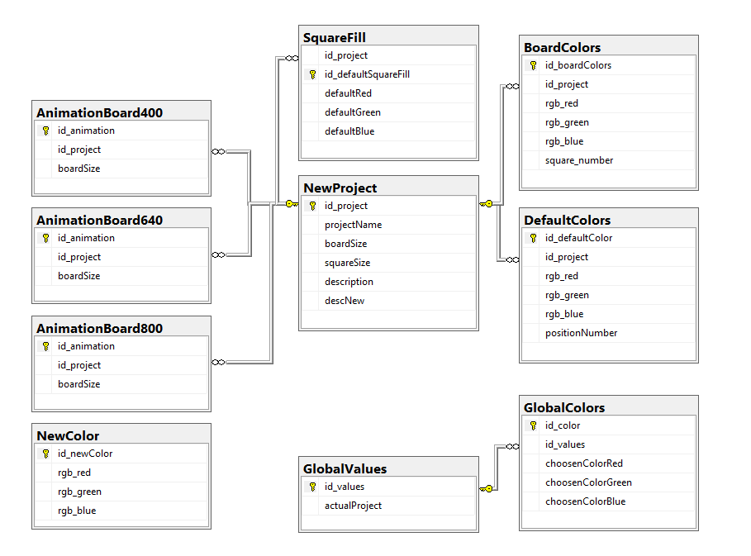

Opis tabel

1. Tabela NewProject

|  |  |  |  |  |  |
| --- | --- | --- | --- | --- | --- |
| Kolumna | Opis | Typ | Pusta wartość | Standardowa wartość | Powiązania |
| Id_project | Identyfikator numeru projektu | Int | NOT  NULL | Automatycznie zwiększany licznik | Primary key |
| projectName | Nazwa projektu | Varchar(20) | NOT NULL | - | - |
| boardSize | Wielkość planszy | Int | NOT NULL | - | - |
| squareSize | Wielkość elementów  planszy | Int | NOT NULL | - | - |
| description | Opis tak/nie | Bool | NOT NULL | - | - |
| descNew | Zawartość opisu projektu | Nvarchar(200) | NOT NULL | - | - |

1. Tabela SquareFill

|  |  |  |  |  |  |
| --- | --- | --- | --- | --- | --- |
| Kolumna | Opis | Typ | Pusta wartość | Standardowa wartość | Powiązania |
| Id_project | Identyfikator numeru projektu | Int | NOT  NULL | Wartość powiązana z tabelą NewProject | Key_  SquareFill_  id_project |
| Id_defaultSquareFill | Identyfikator numeru wypełnienia planszy | Int | NOT NULL | Automatycznie zwiększany licznik | Primary key |
| defaultRed | Domyślna wartość koloru elementów planszy | Tinyint | NOT NULL | 0 | - |
| defaultGreen | Domyślna wartość koloru elementów planszy | Tinyint | NOT NULL | 0 | - |
| defaultBlue | Domyślna wartość koloru elementów planszy | Tinyint | NOT NULL | 0 | - |

1. Tabela DefaultColors

|  |  |  |  |  |  |
| --- | --- | --- | --- | --- | --- |
| Kolumna | Opis | Typ | Pusta wartość | Standardowa wartość | Powiązania |
| Id_project | Identyfikator numeru projektu | Int | NOT  NULL | Wartość powiązana z tabelą NewProject | Key_  DefaultColors_  id_project |
| Id_defaultColors | Identyfikator numeru kolorów palety | Int | NOT NULL | Automatycznie zwiększany licznik | Primary key |
| rgb_Red | Wartość kolorów w palecie | Tinyint | NOT NULL | 255 | - |
| rgb_Green | Wartość kolorów w palecie | Tinyint | NOT NULL | 255 | - |
| rgb_Blue | Wartość kolorów w palecie | Tinyint | NOT NULL | 255 | - |
| positionNumber | Numer koloru na palecie 1-6 | Tinyint | NOT NULL | - | - |

1. Tabela GlobalValues

|  |  |  |  |  |  |
| --- | --- | --- | --- | --- | --- |
| Kolumna | Opis | Typ | Pusta wartość | Standardowa wartość | Powiązania |
| Id_values | Identyfikator numeru projektu | Int | NOT  NULL | 0 | Primary key |
| actualProject | Aktualnie edytowany id_project | Int | NOT NULL | - | - |

1. Tabela GlobalColors

|  |  |  |  |  |  |
| --- | --- | --- | --- | --- | --- |
| Kolumna | Opis | Typ | Pusta wartość | Standardowa wartość | Powiązania |
| Id_color | Identyfikator numeru zmienianych kolorów | Int | NOT  NULL | Automatycznie zwiększany licznik | Primary key |
| Id_values | Identyfikator numeru projektu | Int | NOT NULL | Wartość powiązana z tabelą GlobalValues | Key_  GlobalColors_  id_values |
| choosenColorRed | Aktualna wartość używanego koloru | Tinyint | NOT NULL | 255 | - |
| choosenColorRed | Aktualna wartość używanego koloru | Tinyint | NOT NULL | 255 | - |
| choosenColorRed | Aktualna wartość używanego koloru | Tinyint | NOT NULL | 255 | - |

1. Tabela NewColor

|  |  |  |  |  |  |
| --- | --- | --- | --- | --- | --- |
| Kolumna | Opis | Typ | Pusta wartość | Standardowa wartość | Powiązania |
| Id_newColor | Identyfikator numeru listy z kolorami | Int | NOT  NULL | Automatycznie zwiększany licznik | Primary key |
| rgb_red | wartość koloru w liście | Tinyint | NOT NULL | 255 | - |
| rgb_green | wartość koloru w liście | Tinyint | NOT NULL | 255 | - |
| rgb_blue | wartość koloru w liście | Tinyint | NOT NULL | 255 | - |

1. Tabela BoardColors

|  |  |  |  |  |  |
| --- | --- | --- | --- | --- | --- |
| Kolumna | Opis | Typ | Pusta wartość | Standardowa wartość | Powiązania |
| Id_boardColors | Identyfikator numeru koloru elementów planszy | Int | NOT  NULL | Automatycznie zwiększany licznik | Primary key |
| Id_project | Identyfikator numeru projektu | Int | NOT  NULL | Wartość powiązana z tabelą NewProject | Key_  BoardColors_  id_project |
| rgb_red | wartość koloru w liście | Tinyint | NOT NULL | 255 | - |
| rgb_green | wartość koloru w liście | Tinyint | NOT NULL | 255 | - |
| rgb_blue | wartość koloru w liście | Tinyint | NOT NULL | 255 | - |
| square_number | Numer elementu na planszy | Int | NOT NULL | - | - |

1. Tabela AnimationBoard400

|  |  |  |  |  |  |
| --- | --- | --- | --- | --- | --- |
| Kolumna | Opis | Typ | Pusta wartość | Standardowa wartość | Powiązania |
| Id_project | Identyfikator numeru projektu | Int | NOT  NULL | Wartość powiązana z tabelą NewProject | Key_  AnimationBoard400  _id_project |
| Id_animation | Identyfikator numeru animacji | Int | NOT NULL | Automatycznie zwiększany licznik | Primary key |
| boardSize | Rozmiar planszy | Int | NOT NULL | - | - |

1. Tabela AnimationBoard640

|  |  |  |  |  |  |
| --- | --- | --- | --- | --- | --- |
| Kolumna | Opis | Typ | Pusta wartość | Standardowa wartość | Powiązania |
| Id_project | Identyfikator numeru projektu | Int | NOT  NULL | Wartość powiązana z tabelą NewProject | Key_  AnimationBoard640  _id_project |
| Id_animation | Identyfikator numeru animacji | Int | NOT NULL | Automatycznie zwiększany licznik | Primary key |
| boardSize | Rozmiar planszy | Int | NOT NULL | - | - |

1. Tabela AnimationBoard800

|  |  |  |  |  |  |
| --- | --- | --- | --- | --- | --- |
| Kolumna | Opis | Typ | Pusta wartość | Standardowa wartość | Powiązania |
| Id_project | Identyfikator numeru projektu | Int | NOT  NULL | Wartość powiązana z tabelą NewProject | Key_  AnimationBoard800  _id_project |
| Id_animation | Identyfikator numeru animacji | Int | NOT NULL | Automatycznie zwiększany licznik | Primary key |
| boardSize | Rozmiar planszy | Int | NOT NULL | - | - |

Kod bazy danych

--use master

GO

--ALTER DATABASE ProjektSemestralnyDB SET SINGLE_USER WITH ROLLBACK IMMEDIATE;

GO

--DROP DATABASE ProjektSemestralnyDB

GO

use master

GO

CREATE DATABASE ProjektSemestralnyDB

GO

USE ProjektSemestralnyDB

GO

CREATE TABLE NewProject

(

id_project int identity(1,1) primary key,

projectName varchar(20) NOT NULL,

boardSize int NOT NULL,

squareSize int NOT NULL,

description bit NOT NULL,

descNew nvarchar(200) NOT NULL

);

GO

CREATE TABLE SquareFill

(

id_project int NOT NULL,

id_defaultSquareFill int identity(1,1) primary key,

defaultRed tinyint NOT NULL DEFAULT 0,

defaultGreen tinyint NOT NULL DEFAULT 0,

defaultBlue tinyint NOT NULL DEFAULT 0,

CONSTRAINT Key_SquareFill_id_project FOREIGN KEY(id_project) REFERENCES NewProject

);

GO

CREATE TABLE DefaultColors

(

id_defaultColor int identity(1,1) primary key,

id_project int NOT NULL,

rgb_red tinyint NOT NULL DEFAULT 255,

rgb_green tinyint NOT NULL DEFAULT 255,

rgb_blue tinyint NOT NULL DEFAULT 255,

positionNumber tinyint NOT NULL

CONSTRAINT Key_DefaultColors_id_project FOREIGN KEY(id_project) REFERENCES NewProject

);

GO

CREATE TABLE GlobalValues

(

id_values int primary key,

actualProject int NOT NULL

);

GO

CREATE TABLE GlobalColors

(

id_color int identity(1,1) primary key,

id_values int,

choosenColorRed tinyint NOT NULL DEFAULT 255,

choosenColorGreen tinyint NOT NULL DEFAULT 255,

choosenColorBlue tinyint NOT NULL DEFAULT 255,

CONSTRAINT Key_GlobalColors_id_values FOREIGN KEY(id_values) REFERENCES GlobalValues

);

GO

CREATE TABLE NewColor

(

id_newColor int identity(1,1) primary key,

rgb_red tinyint NOT NULL DEFAULT 255,

rgb_green tinyint NOT NULL DEFAULT 255,

rgb_blue tinyint NOT NULL DEFAULT 255

);

GO

CREATE TABLE BoardColors

(

id_boardColors int identity(1,1) primary key,

id_project int NOT NULL,

rgb_red tinyint NOT NULL DEFAULT 255,

rgb_green tinyint NOT NULL DEFAULT 255,

rgb_blue tinyint NOT NULL DEFAULT 255,

square_number int NOT NULL

CONSTRAINT Key_BoardColors_id_project FOREIGN KEY(id_project) REFERENCES NewProject

);

GO

CREATE TABLE AnimationBoard400

(

id_animation int identity(0,1) primary key,

id_project int NOT NULL,

boardSize int NOT NULL,

CONSTRAINT Key_AnimationBoard400_id_project FOREIGN KEY(id_project) REFERENCES NewProject

);

CREATE TABLE AnimationBoard640

(

id_animation int identity(0,1) primary key,

id_project int NOT NULL,

boardSize int NOT NULL,

CONSTRAINT Key_AnimationBoard640_id_project FOREIGN KEY(id_project) REFERENCES NewProject

);

CREATE TABLE AnimationBoard800

(

id_animation int identity(0,1) primary key,

id_project int NOT NULL,

boardSize int NOT NULL,

CONSTRAINT Key_AnimationBoard800_id_project FOREIGN KEY(id_project) REFERENCES NewProject

);